从“适应观”来设计九年级生命科学及跨学科案例分析作业
上海市中国中学初中部
翟广娟
18930220606
上海市徐汇区桂林东街119号
200235
摘要 适应观是生命科学课程核心素养之一。本文以“适应观”作为主线，按照校本作业大方向的确定、校本作业计划的制订、校本作业的题型、难度与功能评估、实施后反思等5个环节展示本校九年级生命科学及跨学科案例分析校本作业的设计策略。
关键词 九年级生命科学 跨学科案例分析 适应观 校本作业设计
作业是帮助学生理解、消化和巩固知识点不可缺少的重要环节。笔者从2020年开始尝试围绕“适应观”这一生命科学核心素养，按照生命大观念来设计基于新中考改革背景下九年级生命科学及跨学科校本学案以及其配套作业，边探索边实施，取得了不错的教学效果。
- 校本作业大方向的确定
中共中央在《国务院关于深化新时代教育评价改革总体方案》中指出，稳步推进中高考改革改变相对固化的试题形式，增强试题的开放性，减少死记硬背和“机械刷题”现象^{[1]}。
因此，上海近年的中高考改革，在生命科学方面，对学生科学思维的能力，知识点的迁移以及和生活实际融会贯通，跨学科学习的能力，从现象中探寻事物的本质等都提出了更高的要求。笔者深度研读了《上海市初中生命科学学科教学基本要求》、《中考改革背景下提升学生跨学科案例分析能力教学指导意见》（讨论稿）、《上海市初中地理、生命科学跨学科案例分析终结性评价指南》。其中指南指出：跨学科案例分析终结性评价从核心概念与跨学科分析能力的维度，在地理和生命科学领域的相关主题上，考察上海市初中毕业生综合运用地理和生命科学核心概念，了解、辨别、分析、讨论存在于生物之间、生物与社会环境或者自然环境之间的各种现象，并解决问题的能力。
而纵观整个生物界，其实主要围绕两个字----“适应”：细胞的结构和其功能适应、器官的形态结构和组成与功能相适应、个体适应群体、生物与环境相适应……
而适应观是初中阶段生命科学课程核心素养，是对观察到的生命现象及相互关系或特性进行解释后的抽象，是经过实证后的想法或观点。学生应该在较好地理解生物学概念性知识的基础上形成生命观念，如结构与功能观、进化与适应观等并能够用生命观念认识生命世界、解释生命现象^{[2]}。
结合以上要求以及现状，笔者决定打破上海市八年级《生命科学》教材已有的章节排序，重点围绕“适应观”来设计基于新中考改革背景下九年级生命科学及跨学科校本学案以及其配套作业。
- 制订本校校本学案，为校本作业的设计搭建框架
作业的设计和实施，是为达成教学目标服务的。因此，在进行作业设计前，首先研究本学科的课程目标，将教学内容和教学目标相对应，才能有针对性地设计有效的作业^{[3]}。
结合上海市八年级《生命科学》上下册以及《上海市初中地理、生命科学跨学科案例分析终结性评价指南》，笔者将本校的校本学案的目录编排如下：
序号 | 教 学 内 容 要 点
1 | 细胞水平的适应性
2 | 组织水平的适应性
3 | 器官水平的适应性
4 | 系统之间的相互配合（内环境的稳定）
5 | 人体对环境的适应性（神经、激素的调节作用）
6 | 进化史上的适应性（遗传与变异、免疫）
7 | 个体水平的适应性（脊椎动物篇）
8 | 个体水平的适应性（无脊椎动物篇）
9 | 个体水平的适应性（植物篇）
10 | 个体水平的适应性（微生物篇）
11 | 多种多样的生态系统
12 | 日新月异的生物新科技
从目录上可以看到，本校校本学案的设计，打破了教材的顺序，围绕“适应性”这一关键词，按照生物从细胞、组织、器官、系统、个体、种群、生态系统等层次分别展开进行有层次的授课，引领学生能够建构“适应性”这一大观念，学会思考生物体结构和功能的统一、生物与自然的统一性。
三、校本作业的题型设计
校本作业设计根据学案的安排，相对应的设计了课前预习作业、课中探究作业两部分。课前预习作业侧重于知识点的梳理与串联，课堂探究是将知识点的深度和广度再进一步进行拓展延伸，与此同时还会预留15分钟左右的时间，和同学们一道完成跨学科案例。笔者尝试改革，不在设置新的课后作业，而是订正课前预习作业以及完成课堂思考题，做到精讲精练。

1．课前预习作业的设计
此部分作业会安排学生在课前自行查阅教材完成，侧重训练学生的自学能力以及知识点的归纳能力。
此部分的作业形式多样，根据授课内容需要，有的会列表格让学生填充。比如“组织水平的适应性”课前预习作业。
1.1 “组织水平的适应性”的课前预习作业
组织名称 | 功能 | 相适应的结构特点
人体上皮组织
人体结缔组织
人体肌组织
人体神经组织
植物海绵组织
植物栅栏组织
植物表皮组织
此道题目，打破了人与植物的界限，将不同生物的组织功能及与之相匹配的结构特点设计到同一个表格，学生通过去查阅课本，思考并完成此道题目，能够构建“适应观”是生物界的普遍规律这一生命观。
有的则会让学生完成检索表，比如个体水平的适应性（脊椎动物篇）。
1.2 个体水平的适应性（脊椎动物篇）课前预习作业
无羊膜
脊椎动物
体温恒定

体温不恒定
皮肤裸露
呼吸器官：

呼吸器官：肺
有的则会让同学们自行绘制思维导图，以植物的进化篇为例。
1.3 个体水平的适应性（植物的进化篇）学生自制思维导图节选
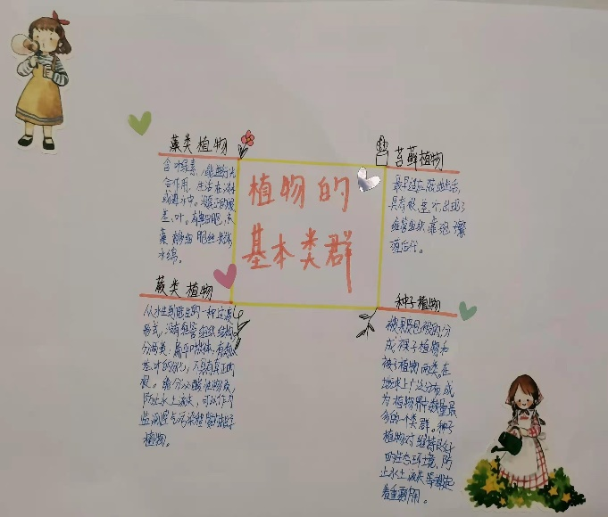 | 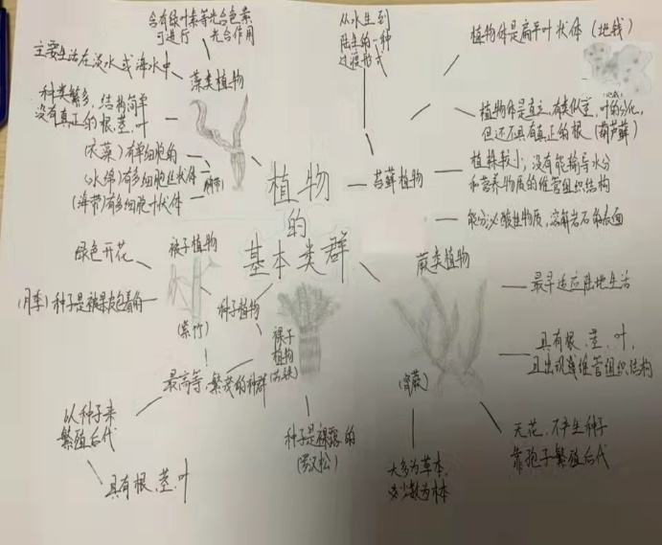
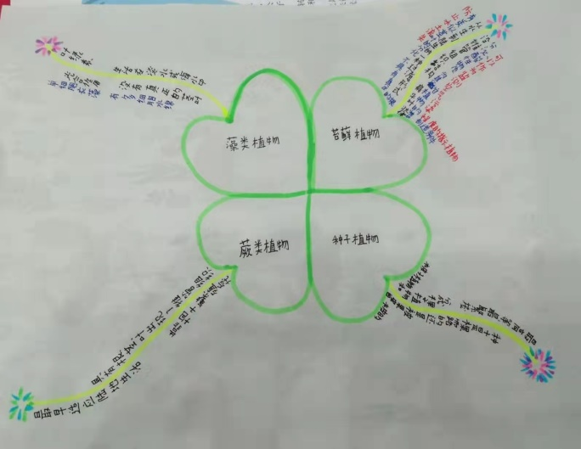 | 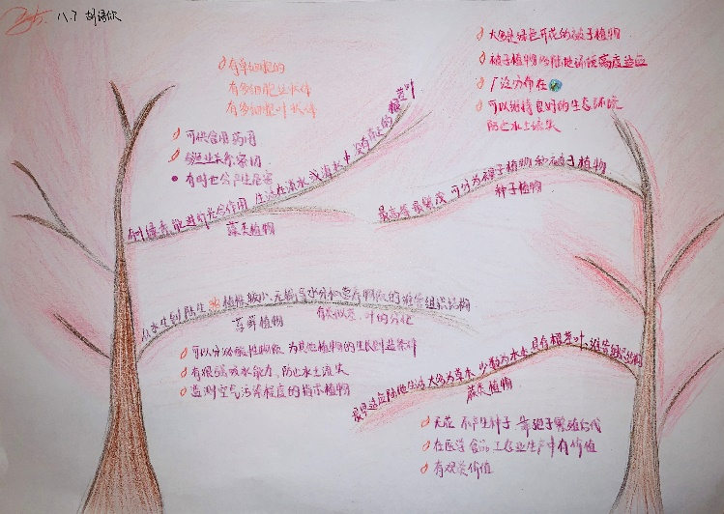
通过形式多样的课前预习作业，学生对生物基础知识的学习，不再停留在一些名词、术语等零散的知识，他们的知识结构也不再仅仅是以知识点堆积为主的知识碎片。而是通过查阅教材以及相应的资料，尝试按照一定主线去寻求知识点之间的联系，变被动学习为主动探究。
2．课堂探究作业
在课堂探究部分，按照学案的预设，会围绕之前预习作业的学生完成情况进行针对性的讲解与讨论。同时配合讲课内容，会有部分作业课堂进行讨论与探究。
有的会以讨论题的形式出现，在课堂上进行思维风暴。
2.1 “组织水平的适应性”的课堂讨论作业
取几片蚕豆叶，分别制作他们的上表皮和小表皮的临时装片，并在显微镜下观察，哪一部分气孔数量多？这对植物的生活有什么意义？哪部分的叶绿体较多？这对植物的生活又有什么意义？
这道题通过层层递进的提问，引发同学通过实验去思考问题，在思考的同时不仅能够深刻理解生物生存的智慧，与此同时，还能理论联系实际，理解植物进行光合作用所需要的条件以及这一生理过程对大自然的意义。
当然课堂练习的形式也是多样的，一道与本节内容相关的跨学科案例分析题也是每节课的必配。
2.2 个体水平的适应性（脊椎动物篇）的课堂跨学科案例分析
阅读下列材料，回答问题。
材料一:鄱阳湖是我回面积最大的淡水湖。南矶湿地位于鄱阳湖湖岸地带，每年前来南矶湿地国家级自然保护区越冬的候鸟达20多万只。鄱阳湖被誉为“白鹤王国”、“候鸟乐园”。
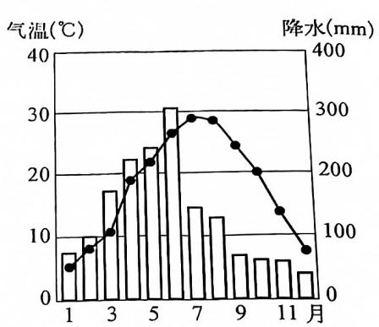
材料二:鸟，产羊膜卵；全身覆羽；前肢变为翼，布时退化，能在空中飞翔；体温恒定且高，可达40℃；骨多空隙，内充气体；为了适应飞翔，骨骼变轻；呼吸器官除肺外，有辅助呼吸的气囊。
材料三:鄱阳湖地区气温曲线与降水量柱状图（左图）。

1.迁徒的鸟类具有很强的飞行能力，下列特征中，支持鸟适于远途飞行的特点有 ________ 。
编号 | 特征
A | 鸟的身体呈流线型，前肢变成翼
B | 胸部有发达的胸肌
C | 为了适应环境，体温会随着气温变化而变化
D | 双重式呼吸
- 下列四种动物中，与鸟的生殖方式接近的是（ )
- 中华鲟 B扬子鳄 C 青蛙 D蝙蝠
- 南矶湿地属于 气候类型。每年 四个月降雨量较大，水位
，湿地一片汪洋大海；每年 四个月降雨量较 ，水位
，湿地一片汪洋大海，湿地湖滩草洲露出，实现了水陆交替。
请你尝试分析下，候鸟大多几月份旅居南矶湿地？为什么？
此道题第一问是探究鸟类适应长途高空长途飞翔的结构特点，是让学生从“适应观”去考虑生物的结构和功能的适应性、结构功能与环境的适应性；第二问是一道比较简单的知识点迁移题，只要学生能够仔细阅读资料，就可以找到答案；第三问则是通过引导学生认真读图，阅读资料，去思考鸟类迁徙过程中选择旅居地的自然原因。
四、难度与功能评估
为了确保学案中试题设计的合理性和学生练习的有效性，作业编制完成后需要进行难度和效度评估。主要采取的策略有：1.同备课组的老师从“题型、功能和教学目标的达成度”进行分析和评估；2.关注学生的完成情况、课堂反应情况。每隔一段时间，会进行一次测试，了解学生的掌握情况。
五、校本作业的思考启示
1.以“适应观”做引领的形式多样的课前预习作业，拓宽学生的思维
因为九年级已经进入复习阶段，学生具备一定的学科基础。因此课前预习作业是他们对已学知识的二次加工。本校校本作业通过围绕“适应观”，把相关的知识点进行串联，让学生通过完成表格、检索表、制作思维导图等形式去进行预习。一改传统作业侧重名词、术语等零散的知识的填充，将许多学生从疲于背诵碎片化的知识点中解救出来，他们所形成的知识结构不再以知识点堆积为主的知识碎片，学生迁移能力、创新能力以及解决问题的能力也得到了进一步的提升。
2.以真实情景为依托的课堂练习作业，让学生体验跨学科的魅力
跨学科情景题在每节课的授课过程中，都会以不同的形式出现。旨在引导学生综合养成运用地理和生命科学核心概念，了解、辨别、分析、讨论存在于生物之间、生物与社会环境或者自然环境之间的各种现象的思维习惯，并提高他们解决问题的能力。
比如今年秋冬由于温度偏高，“八月桂花香“这一现象姗姗来迟。因此在“个体水平的适应性（植物篇）”中，会设计这样一道跨学科案例分析作业：“请根据资料中介绍的桂花开花所需的条件，分析今年申城桂花迟迟不开的原因。”
3.课堂练习中角色的转变，引领学生内化答题规范
跨学科案例分析中开放性论述题，许多学生容易泛泛而谈，不愿意深度思考，往往答不到点子上。因此笔者尝试给学生提供评分标准，有时也会让同学各抒己见，优化评分标准。经常在课堂PPT中展示几份同学的作业，让大家尝试打分。当他们从原来的被‘审判者“的角色转变成”审判者“的角色时，不仅主动思考的积极性又会大大提高，答题的规范又会内化于心。

主要参考文献：
[1] 国务院关于深化新时代教育评价改革总体方案.
[2] 刘恩山.生命观念是生物学学科核心素养的标志[J].生物学通报，2018，53（1）：18-20.
[3]张丽，陈望春.关注作业和评价的改革.科学点亮生命——上海市中学生命科学学科课改30年。上海：华东师范大学出版社169-170.

